Software Design Document
SIB FTIE
IT Del

Dibuat Oleh :

NIM 12S14008 | Surya D. Simorangkir
NIM 12S14017 | Tommi H. Manurung
NIM 12S14023 | Sahala J. Z. Simamora
NIM 12S14027 | Hottua Gultom

Untuk :
Badan Eksekutif Mahasiswa
Fakultas Teknik Informatika dan Elektro

 |  | Proyek Sistem Informasi 2017  Politeknik Informatika Del
No. Dokumen: 0000.doc |  |  | Versi: 00 01 | Tanggal : 28-04-2017 | Jumlah Halaman : 43

DAFTAR ISI

1. Introduction 6
1.1 Purpose of Document 6
1.2 Scope 6
1.3 Definition,Acronim and Abbreviation 6
1.4 Identification and Numbering 7
1.5 Reference Documents 7
1.6 Document Summary 7
2 Design Description 8
2.1 Environment 8
2.2 Data Description 8
2.2.1 Domain/Type Definition 8
2.2.2 E-R Diagram 9
2.2.3 Conseptual Data Model 12
2.2.4 Physical Data Model 14
2.2.5 Tables 15
2.3 Functional Decomposition 15
3 Detail Design Description 16
3.1 Table Structure 16
3.1.1 Tabel Uang_Kas 16
3.1.2 Tabel Pengeluaran 16
3.1.3 Tabel Diskusi 17
3.1.4 Tabel Komentar 17
3.1.5 Tabel Mahasiswa 18
3.1.6 Tabel Kelas 18
3.1.7 Tabel Jabatan 19
3.1.8 Tabel Pengumuman 19
3.1.9 Tabel Proposal 19
3.1.10 Tabel Aspirasi 20
3.1.11 Tabel Dokumen 20
3.1.12 Tabel Event 21
3.1.13 Tabel Akun 21
3.1.14 Tabel Kategori 21
3.2 Detail Functional Description 22
3.2.1 Function Specification Pengelolaan User 22
3.2.2 Function Specification Pengelolaan Pengumuman 25
3.2.3 Function Specification Pengelolaan Dokumen 28
3.2.4 Function Specification Pengelolaan Diskusi 32
3.2.5 Function Specification Pengelolaan Keuangan 35
3.3 Traceability 38
3.3.1 Data 38
3.3.2 Requirements 39
Lampiran 41
Sejarah Versi 42
Sejarah Perubahan 43

Daftar Tabel
Tabel 1 Daftar Definisi 6
Tabel 2 Daftar Akronim 6
Tabel 3 Daftar Singkatan 6
Tabel 4 Pedoman Penomoran dan Penamaan Dalam Dokumen 7
Tabel 5 Domain/Type Definition 8
Tabel 6 Daftar Tabel pada Basis Data 15
Tabel 7 Daftar Input-Proses-Output 15
Tabel 8 Tabel Uang_Kas 16
Tabel 9 Tabel Pengeluaran 17
Tabel 10 Tabel Diskusi 17
Tabel 11 Tabel Komentar 17
Tabel 12 Tabel Mahasiswa 18
Tabel 13 Tabel Kelas 18
Tabel 14 Tabel Jabatan 19
Tabel 15 Tabel Pengumuman 19
Tabel 16 Tabel Proposal 20
Tabel 17 Tabel Aspirasi 20
Tabel 18 Tabel Dokumen 20
Tabel 19 Tabel Event 21
Tabel 20 Tabel Akun 21
Tabel 21 Tabel Kategori 22
Tabel 22 Field Deskription Login 23
Tabel 23 Object Specification Login 23
Tabel 24 Error Message Login 23
Tabel 25 Fields Description Penambahan User 24
Tabel 26 Obejct Specification Penambahan User 25
Tabel 27 Error Message Penambahan User 25
Tabel 28 Fields Description Pembuatan Pengumuman Baru 26
Tabel 29 Objects Specification Pembuatan Pengumuman Baru 26
Tabel 30 Error Message Pembuatan Pengumuman Baru 27
Tabel 31 Object Specification Menghapus/Mengubah Pengumuman 28
Tabel 32 Fields Description Unggah Dokumen Baru 29
Tabel 33 Object Specification Unggah Dokumen Baru 30
Tabel 34 Error Message Unggah Dokumen Baru 30
Tabel 35 Fields Description Pencarian Dokumen 31
Tabel 36 Object Specification Pencarian Dokumen 31
Tabel 37 Error Message Pencarian Dokumen 32
Tabel 38 Fields Description Pembuatan Topik Diskusi Baru 33
Tabel 39 Object Specification Pembuatan Topik Diskusi Baru 33
Tabel 40 Error Message Pembuatan Topik Diskusi Baru 34
Tabel 41 Fields Description Menghapus, Mengubah, atau Membuat Komentar 35
Tabel 42 Objects Specification Menghapus, Mengubahm atau Membuat Komentar 35
Tabel 43 Error Message Menghapus, Mengubah atau Membuat Komentar 35
Tabel 44 Fields Description Pemasukan Uang Kas 36
Tabel 45 Object Specification Pemasukan Uang Kas 36
Tabel 46 Error Message Pemasukan Uang Kas 37
Tabel 47 FIelds Description Pemasukan Data Pengeluaran 37
Tabel 48 Object Specification Pemasukan Data Pengeluaran 38
Tabel 49 Error Message Pemasukan Data Pengeluaran 38
Tabel 50 Traceability Aplikasi Terhadap DFD dan ER 38
Tabel 51 Daftar Requiremens 39

Daftar Gambar
Gambar 1 ER-Diagram SIB FTIE 9
Gambar 2 CDM SIB FTIE 13
Gambar 3 PDM SIB FTIE 14
Gambar 4 Layout Login 23
Gambar 5 Layout Penambahan User 24
Gambar 6 Layout Pembuatan Pengumuman Baru 26
Gambar 7 Layout Menghapus/Mengubah pengumuman 28
Gambar 8 Layout Unggah Dokumen Baru 29
Gambar 9 Layout Pencarian Dokumen 31
Gambar 10 Layout Pembuatan Topik Diskusi Baru 33
Gambar 11 Layout Menghapus, Mengubah, atau Membuat Komentar Topik Diskusi 34
Gambar 12 Layout Pemasukan Uang Kas 36
Gambar 13 Layout Pemasukan Data Pengeluaran 37

Introduction
Pada bab ini dibahas mengenai tujuan penulisan dokumen, ruang lingkup, definisi, akronim, singkatan, identifikasi dan penomoran dokumen, rujukan dokumen, serta ringkasan dokumen. Bagian-bagian tersebut akan dijelaskan pada sub bab berikut

Purpose of Document
Dokumen ini merupakan acuan untuk mengimplementasikan sistem yang akan dibangun. Pada dokumen ini juga diuraikan fungsi-fungsi yang terdapat pada SIB FTIE IT Del.

Scope
Ruang lingkup dokumen ini meliputi desain sistem dan batasan dalam pembangunan aplikasi serta fungsi-fungsi yang digunakan.

Definition,Acronim and Abbreviation
Berikut ini adalah daftar definisi, akronim dan singkatan yang digunakan dalam penulisan dokumen.
Definisi yang digunakan pada dokumen ini dapat dilihat pada tabel 1.

Tabel 1 Daftar Definisi
No. | Definisi | Keterangan
 | Client | Orang yang memberikan requirement pada developer
 | Engineer | Orang yang mengembangkan sistem sesuai kebutuhan client
 | User | Client atau pengguna sistem
 | Current System | Sistem yang sedang berjalan
 | Target System | Sistem yang akan dibangun
 | Database | Kumpulan data yang disimpan secara sistematis di dalam komputer dan dapat diolah menggunakan software
 | Website | Merujuk kepada Forum Mahasiswa IT Del

Akronim yang digunakan pada dokumen ini dapat dilihat pada tabel 2.

Tabel 2 Daftar Akronim
No. | Akronim | Keterangan
 | SDD | Software Design Document

Singkatan yang digunakan pada dokumen ini dapat dilihat pada tabel 3.

Tabel 3 Daftar Singkatan
No. | Singkatan | Keterangan
1. | PSI | Proyek Sistem Informasi
2. | IT Del | Institut Teknologi Del
3 | BEM FTIE | Badan Eksekutif Mahasiswa Fakultas Teknik Informatika dan Elektro
3. | SIB FTIE IT Del | Sistem Infromasi BEM IT Del

Identification and Numbering
Semua dokumen yang dikumpulkan sebagai bagian dari pengerjaan Proyek Sistem Informasi Institut Teknologi Del mengikuti kaidah penomoran yang dinyatakan dalam dokumen Standard Penamaan dan Penomoran Software Engineering.

Tabel 4 Pedoman Penomoran dan Penamaan Dalam Dokumen
No. | Deskripsi Ketentuan
Aturan penamaan dokumen dengan ketentuan : SDD-ISP-YY-ProdiXX
Dimana XX adalah nomor kelompok dan YY adalah tahun pengerjaan projek.
Maka dokumen ini dinamai dengan SDD-ISP-17-SI04.doc
Aturan penomoran bab dan sub bab sebagai berikut:
- Untuk bab : 1, 2, 3, dan seterusnya.
Contoh : 1 Introduction
- Untuk subbab : 1.1, 1.2, 1.3, dan seterusnya.
Contoh:
1.1 Purpose of Document
- Untuk sub subbab : 2.1.1, 2.1.2, 2.1.3
Contoh:
2.2.2 E-R Diagram
Penomoran dan penulisan pada tabel dan gambar :
- Tabel : Tabel 1 Definisi
- Gambar : Gambar 1 E-R Diagram SIB FTIE

Reference Documents
Dokumen yang menjadi rujukan dokumen ini adalah:
- PiP-ISP-17-SI04
Project Implementation Plan merupakan dokumen perancangan pembangunan sistem. Yang menjadi langkah awal dalam pengerjaan proyek.
- SyRS-ISP-17-SI04
System Requirement Spesification merupakan dokumen yang berisi mengenai kebutuhan sistem, gambaran sistem dan fungsi-fungsi yang terdapat pada sistem.

Document Summary
Dokumen ini terdiri dari tiga bab, yaitu:
- Introduction
Pada bab 1 dijelaskan tujuan penulisan dokumen, ruang lingkup, definisi, singkatan dan akronim, identifikasi dan aturan penomoran, dokumen rujukan, serta ringkasan dokumen.
- Design Description
Pada bab 2 dijelaskan rancangan lingkungan implementasi dan fungsional dari sistem yang akan dibangun.
- Detail Design Description
Pada bab 3 dijelaskan spesifikasi fungsi yang terdapat pada sistem yang akan dibangun.

Design Description
Pada bab ini dibahas mengenai rancangan lingkungan implementasi dan fungsional dari sistem yang akan dibangun.

Environment
Pada sub bab ini akan dijelaskan spesifikasi teknis perangkat lunak yang digunakan dalam pembangunan sistem.
- Operating System
Sistem operasi yang digunakan dalam pembangunan sistem adalah Windows 7 dan Windows 8.
- Hardware
Spesifikasi hardware yang digunakan dalam pembangunan sistem yaitu:
- Processor : Intel(R) Core(TM) i5-4200M CPU @ 2.50GHz
- RAM : 4.00 GB
- Harddisk : 500 GB
- Keyboard
- Mouse
- Monitor
- Software
Software yang digunakan dalam pembangunan sistem yaitu:
- Bahasa Pemograman : Java, JavaScript
- Framework : Spring
- Word Processor : Microsoft Word 2013
- Editor : IntelIJ IDEA 2016
- Drawing DFD : Microsoft Visio Professional
- Mockup Editor : Balsamiq Mockups 3
- DBMS : MySQL

Data Description
Pada subbab ini dibahas mengenai nama domain, ER-Diagram (ERD), Conceptual Data Model (CDM), Physical Data Model (PDM), dan deskripsi tabel dari pembuatan SIB IT Del.

Domain/Type Definition
Domain dari setiap tabel yang terdapat pada SIB FTIE IT Del dapat dilihat pada Tabel 5 di bawah ini.

Tabel 5 Domain/Type Definition
Domain name | Power Designer Type
Username | Varchar
Nama | Varchar
Password | Varchar
Role | int
Nim | Varchar
Email | Varchar

E-R Diagram
ER-Diagram dari SIB FTIE ITDel dapat dilihat pada Gambar 1 di bawah ini.

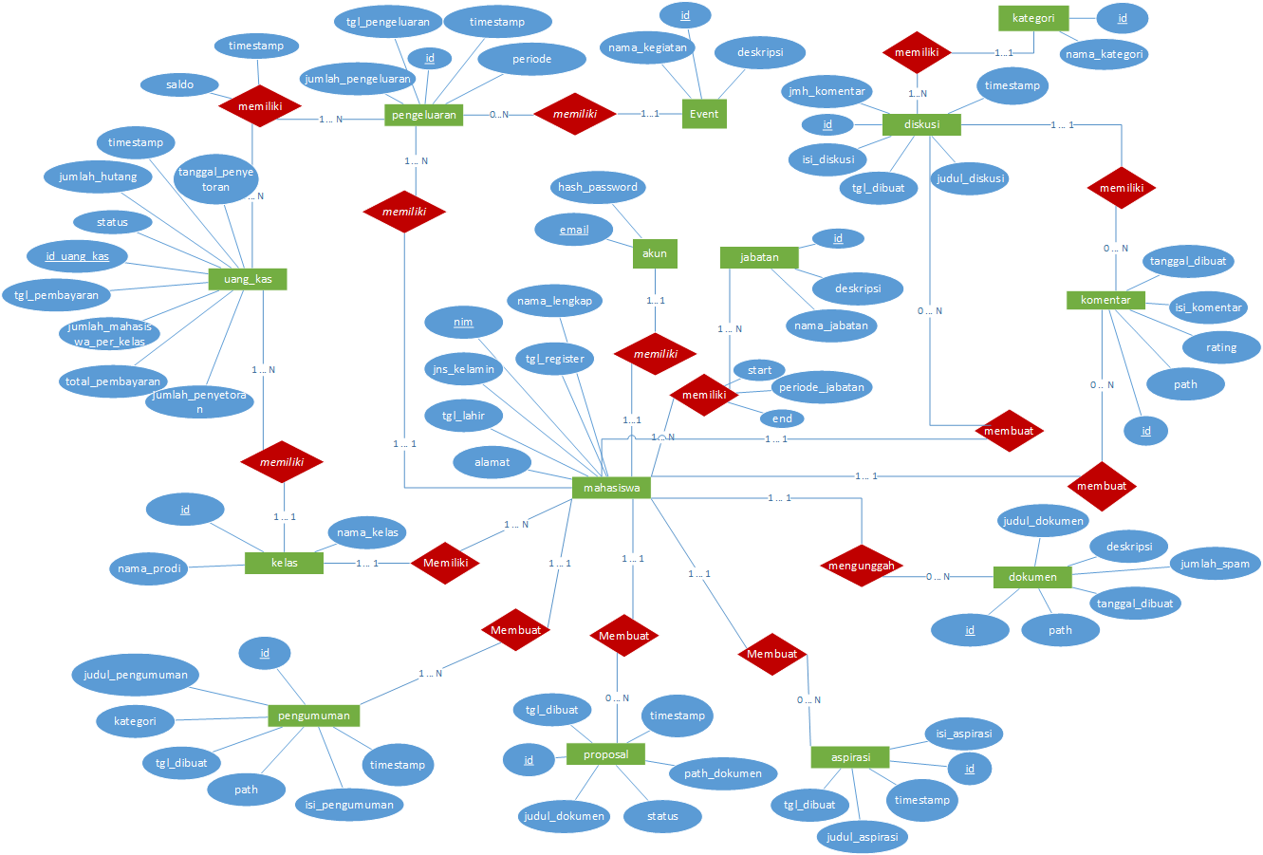

Gambar 1 ER-Diagram SIB FTIE

SIB FTIE IT Del memiliki 14 entity, yaitu:
- Mahasiswa
Atribut dari entity Mahasiswa adalah:
- Nim berisi nomor induk mahasiswa merupakan primary key dari entity mahasiswa
- Tgl_register berisi tanggal saat pengguna mulai menggunakan sistem
- Nama_lengkap berisi nama lengkap pengguna
- Alamat berisi alamat tempat tinggal pengguna
- Jns_kelamin berisi jenis kelamin pengguna
- Tgl_lahir berisi tanggal lahir pengguna
- Diskusi
Atribut dari entity Diskusi adalah:
- Id merupakan primary key dari entity diskusi
- Jmh_komentar berisi keterangan jumlah komentar
- Isi_diskusi berisi suatu hal yang perlu didiskusikan
- Tgl_dibuat berisi tanggal dibuatnya diskusi
- Judul_diskusi berisi judul diskusi yang dibuat
- Timestamp berisi waktu penggunaan diskusi

- Komentar
Atribut dari entity Komentar adalah:
- Id merupakan primary key dari entity Komentar
- Path berisi lokasi dokumen yang dunggah yang berformat pdf
- Rating berisi rekomendasi dari setiap pengguna
- Tanggal_dibuat berisi tanggal dibuat komentar
- Isi_komentar berisi komentar yang dibuat oleh pengguna

- Aspirasi
Atribut dari entity Aspirasi adalah:
- Id merupakan primary key dari entity aspirasi
- Judul_aspirasi berisi judul dari aspirasi yang dibuat
- Isi_aspirasi berisi isi aspirasi yang dibuat
- Tgl_dibuat berisi tanggal dibuatnya aspirasi
- Timestamp berisi waktu penggunaan aspirasi

- Pengumuman
Atribut dari entity Pengumuman adalah:
- Id merupakan primary key dari entity pengumuman
- Judul_pengumuman berisi judul dari pengumuman yang dibuat
- Kategori berisi kategori pengumuman
- Tgl_dibuat berisi tanggal dibuatnya dokumen
- Path berisi lokasi dokumen yang dunggah yang berformat pdf
- Isi_pengumuman berisi isi dari pengumuman
- Timestamp berisi waktu penggunaan pengumuman

- Uang_Kas
Atribut dari entity Uang_Kas adalah:
- Id_uang_kas merupakan primary key dari entity uang_kas
- Timestamp berisi catatan waktu
- Status berisi status yang belum dan sudah lunas
- Jumlah_hutang berisi jumlah uang yang belum disetor
- Jumlah_mahasiswa_per_kelas berisi jumlah mahasiswa dalam satu kelas
- Total_pembayaran berisi total pembayaran yang harus dilunasi
- Tgl_pembayaran berisi tanggal diberikan setoran
- Jumlah_penyetoran berisi jumlah uang yang disetor
- Tanggal_penyetoran berisi tanggal uang disetor

- Pengeluaran
Atribut dari entity Pengeluaran adalah:
- Id merupakan primary key dari entity pengeluaran
- Jumlah_pengeluaran berisi total uang yang dipakai
- Tgl_pengeluaran berisi tanggal uang dipakai
- Periode berisi periode uang dipakai
- Timestamp berisi waktu penggunaan pengeluaran

- Jabatan
Atribut dari entity Jabatan adalah:
      - Id merupakan primary key dari entity jabatan
      - Deskripsi berisi deskripsi jabatan pengguna
      - Nama_jabatan berisi nama dari jabatan pengguna

- Kelas
Atribut dari entity Kelas adalah:
      - Id merupakan primary key dari entity kelas
      - Nama_kelas berisi nama kelas pengguna
      - Nama_prodi berisi nama prodi pengguna

- Proposal
Atribut dari entity Proposal adalah:
      - Id merupakan primary key dari entity proposal
      - Judul_dokumen berisi judul dari proposal yang dilampirkan
      - Tgl_dibuat berisi tanggal dibuat proposal
      - Status berisi status yang dimiliki oleh proposal
      - Timestamp berisi waktu penggunaan proposal
      - Path_dokumen berisi lokasi dokumen proposal

- Dokumen
Atribut dari entity Dokumen adalah:
      - Id merupakan primary key dari entity dokumen
      - Judul_dokumen berisi judul dari dokumen yang dilampirkan
      - Deskripsi berisi deskripsi yang dimiliki dokumen
      - Tanggal_dibuat berisi tanggal dokumen dibuat
      - Path berisi lokasi dokumen
      - Jumlah_spam berisi jumlah spam pada dokumen

- Akun
Atribut dari entity Akun adalah:
      - Email merupakan primary key dari entity akun
      - Hash_password berisi password yang telah dienkripsi

- Event
Atribut dari entity Event adalah:
      - id merupakan primary key dari entity event
      - nama_kegiatan berisi nama event yang dilakukan
      - deskripsi berisi deskripsi tentang kegiatan yang akan dilakukan

- Kategori
Atribut dari entity Kategori adalah:
      - Id merupakan primary key dari entity kategori
      - nama_kategori berisi nama kategori kegiatan

Conseptual Data Model
Pada conceptual data model dijelaskan hubungan antara data dalam SIB FTIE IT Del yang dibangun dan hubungan yang terjadi antara tabel pada basis data. Hubungan tersebut dapat dilihat pada Gambar 2 di bawah ini.

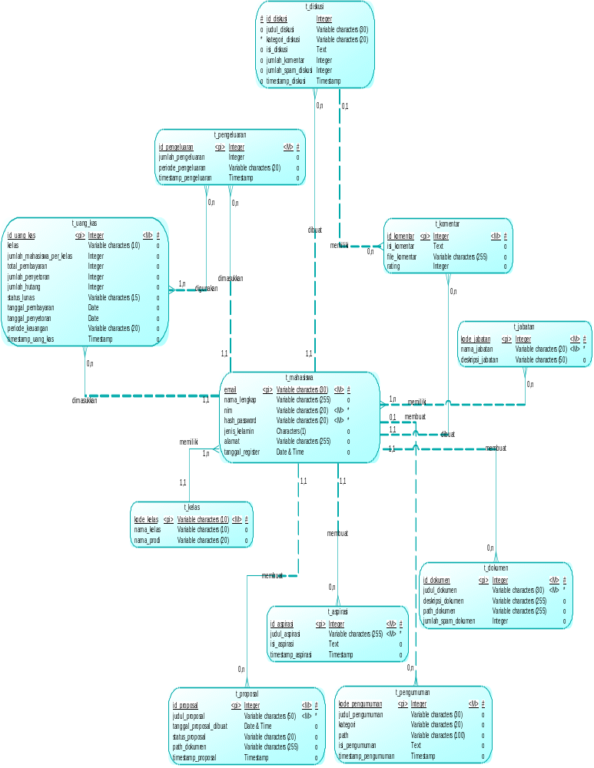

Gambar 2 CDM SIB FTIE

Physical Data Model

Pada physical data model digambarkan tabel master dan tabel lain yang saling berhubungan, tetapi berbeda dengan conceptual data model. Pada setiap tabel model data ini ditambahkan tipe setiap atribut yang ada. Hubungan tersebut dapat dilihat pada Gambar 3 di bawah ini.
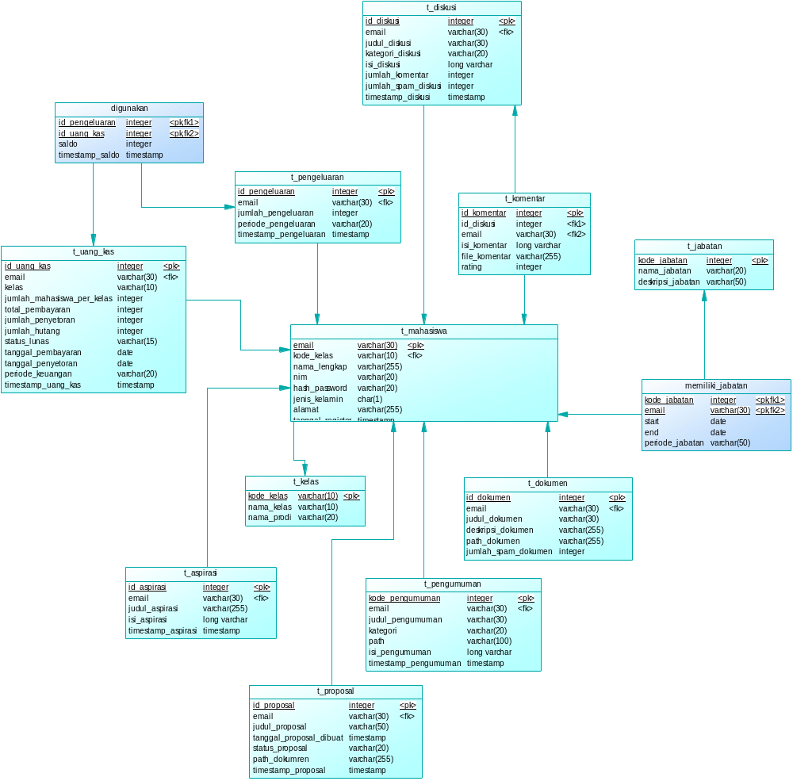

Gambar 3 PDM SIB FTIE

Tables
Deskripsi dari tabel-tabel yang ada pada basis data dapat dilihat pada Tabel 4 di bawah ini.

Tabel 6 Daftar Tabel pada Basis Data
Nama Tabel | Primary key | Deskripsi isi
t_mahasiswa | Nim | Identitas mahasiswa
t_kelas | Id | Kelas mahasiswa
t_jabatan | Id | Jabatan yang diimiliki setiap pengguna
t_diskusi | Id | Topik yang akan dibahas
t_komentar | Id | Tanggapan mahasiswa
t_aspirasi | Id | Ide-ide maupun kritik yang disampaikan mahasiswa
t_dokumen | Id | Dokumen yang dilampirkan
t_pengumuman | Id | Pemberitahuan kepada mahasiswa
t_uang_kas | Id_uang_kas | Data keuangan pada BEM FTIE
t_proposal | Id | Pengajuan mengadakan kegiatan
t_pengeluaran | Id | Biaya yang terpakai
t_akun | Email | Akun setiap mahasiswa
t_event | Id | Nama kegiatan
t_kategori | Id | Kategori diskusi

Functional Decomposition
Dekomposisi dari setiap fungsi pada SIB FTIE IT Del yang akan dibuat dapat dilihat pada Tabel 5 di bawah ini.

Tabel 7 Daftar Input-Proses-Output
No. Fungsi | Fungsi/Proses | Tabel/ Data Input | Tabel /Data Output | Keterangan
1. | Fungsi pengelola file | File Dokumen |  | Fungsi pengelolaan file meliputi proses unggah, download, dan pencarian dokumen
2. | Fungsi pengelola forum diskusi | Diskusi |  | Fungsi pengelolaan forum diskusi meliputi proses

Detail Design Description
Pada bab ini dibahas mengenai struktur tabel, deskripsi fungsi secara rinci, physical file, dan tracebility.

Table Structure
Pada struktur tabel diterangkan spesifikasi dari seluruh tabel yang saling berelasi yang digunakan oleh SIB FTIE IT Del.

Tabel Uang_Kas
Identifikasi/Nama : t_uang_kas
Deskripsi Isi : id_uang_kas, tanggal_penyetoran, timestamp, jumlah_hutang, status, tgl_pembayaran, jumlah_mahasiswa_per_kelas, total_pembayaran, dan jumlah_penyetoran
Jenis : Tabel Data Referensi
Volume :
Laju :
Primary Key : id_uang_kas
Detail Description : Berelasi dengan t_pengeluaran dan t_mahasiswa

Tabel 8 Tabel Uang_Kas
Id Field | Deskripsi | Tipe & length | Boleh  NULL | Default | Keterangan
Id_uang_kas | Id yang dimiliki uang kas | Int | No |  | Primary key
Jumlah_hutang | Jumlah uang yang belum disetor | Money | No
Status | Status yang dimiliki uang kas | Varchar(11) | No
Timestamp | Waktu penggunaan | Date | No
Jumlah_mahasiswa_per_kelas | Jumlah mahasiswa dalam satu kelas | Int | No
Tgl_pembayaran | Tanggal uang disetor | Date | No
Total_pembayaran | Total pembayaran yang dilakukan | Money | No
Jumlah_penyetoran | Jumlah uang yang disetor | Money | No
Tanggal_penyetoran | Tanggal pembayaran | Date | No

Tabel Pengeluaran
Identifikasi/Nama : t_pengeluaran
Deskripsi Isi : id, jumlah_pengeluaran, tgl_pengeluaran, timestamp, dan periode
Jenis : Tabel Data Referensi
Volume :
Laju :
Primary Key : id
Detail Description : Berelasi dengan t_mahasiswa, t_uang_kas, dan t_event

Tabel 9 Tabel Pengeluaran
Id Field | Deskripsi | Tipe & length | Boleh  NULL | Default | Keterangan
Id | Id yang dimiliki pengeluaran | Int | No |  | Primary key
Jumlah_pengeluaran | Jumlah pengeluaran | Money | No
Tgl_pengeluaran | Total pengeluaran | Date | No
Timestamp | Waktu penggunaan | Date | No
Periode | Periode pengeluaran | Date | No

Tabel Diskusi
Identifikasi/Nama : t_diskusi
Deskripsi Isi : id, isi_topik, jmh_komentar, tgl_dibuat, judul_topik, dan timestamp
Jenis : Tabel Data Referensi
Volume :
Laju :
Primary Key : id
Detail Description : Berelasi dengan t_mahasiswa, t_komentar, dan t_kategori

Tabel 10 Tabel Diskusi
Id Field | Deskripsi | Tipe & length | Boleh  NULL | Default | Keterangan
Id | Kode yang dimiliki diskusi | Int | No |  | Primary key
Judul_topik | Judul diskusi | Varchar(30) | No
Isi_topik | Topik pada diskusi | Text | No
Jmh_komentar | Jumlah yang memberi komentar | Int | No
Timestamp | Waktu penggunaan | Date | No
Tgl_dibuat | Tanggal diskusi dibuat | Date | No
Jml_report | Jumlah report diskusi | Int | Yes

Tabel Komentar
Identifikasi/Nama : t_komentar
Deskripsi Isi : id, file, rating, tanggal_dibuat, dan isi_komentar
Jenis : Tabel Data Referensi
Volume :
Laju :
Primary Key : id
Detail Description : Berelasi dengan t_ diskusi dan t_mahasiswa

Tabel 11 Tabel Komentar
Id Field | Deskripsi | Tipe & length | Boleh  NULL | Default | Keterangan
Id | Id komentar | Int | No |  | Primary key
Path_file | Path dokumen yang dilampirkan | Varchar | Yes
Rating | Jumlah rating komentar | Int | No
Tanggal_dibuat | Tanggal komentar dibuat | Date | No
Isi_komentar | Isi komentar | Text | No

Tabel Mahasiswa
Identifikasi/Nama : t_mahasiswa
Deskripsi Isi : email, nim, tgl_register, nama_lengkap, hash_password, alamat, jns_kelamin, dan tgl_lahir
Jenis : Tabel Data Induk
Volume :
Laju :
Primary Key : email
Detail Description : Berelasi dengan t_ uang_kas, t_pengeluaran, t_dikusi, t_komentar, t_jabatan, t_kelas, t_pengumuman, t_proposal, t_aspirasi, dan t_dokumen

Tabel 12 Tabel Mahasiswa
Id Field | Deskripsi | Tipe & length | Boleh  NULL | Default | Keterangan
Email | Email pengguna | Varchar(50) | No |  | Primary key
Nim | Nomor induk mahasiswa | Varchar(10) | No
Tgl_register | Tanggal register | Date | No
Nama_lengkap | Nama lengkap mahasiswa | Varchar(50) | No
Hash_password | Password mahasiswa | Varchar(255) | No
Alamat | Alamat mahasiswa | Varchar(50) | No
Jns_kelamin | Jenis kelamin mahasiswa | Varchar(10) | No
Tgl_lahir | Tanggal lahir mahasiswa | Date | No

Tabel Kelas
Identifikasi/Nama : t_kelas
Deskripsi Isi : id, nama_kelas, dan nama_prodi
Jenis : Tabel Data Referensi
Volume :
Laju :
Primary Key : id
Detail Description : Berelasi dengan t_mahasiswa

Tabel 13 Tabel Kelas
Id Field | Deskripsi | Tipe & length | Boleh  NULL | Default | Keterangan
Id | Id kelas mahasiswa | Int | No |  | Primary key
Nama_kelas | Nama kelas mahasiswa | Varchar(10) | No
Nama_prodi | Nama prodi mahasiswa | Varchar(20) | No

Tabel Jabatan
Identifikasi/Nama : t_jabatan
Deskripsi Isi : id, deskripsi, dan nama_jabatan
Jenis : Tabel Data Referensi
Volume :
Laju :
Primary Key : id
Detail Description : Berelasi dengan t_mahasiswa

Tabel 14 Tabel Jabatan
Id Field | Deskripsi | Tipe & length | Boleh  NULL | Default | Keterangan
Id | Id jabatan mahasiswa | Int | No |  | Primary key
Deskripsi | Deskripsi jabatan | Varchar(20) | No
Nama_jabatan | Jabatan mahasiswa | Varchar(20) | No

Tabel Pengumuman
Identifikasi/Nama : t_pengumuman
Deskripsi Isi : id, judul_pengumuman, kategori, tgl_dibuat, path, isi_pengumuman, dan timestamp
Jenis : Tabel Data Referensi
Volume :
Laju :
Primary Key : id
Detail Description : Berelasi dengan t_ mahasiswa

Tabel 15 Tabel Pengumuman
Id Field | Deskripsi | Tipe & length | Boleh  NULL | Default | Keterangan
Id | Id pengumuman | Int | No |  | Primary key
Judul_pengumuman | Judul pengumuman | Varchar(30) | No
Kategori | Kategori pengumuman | Varchar(30) | No
Tgl_dibuat | Tanggal dibuat pengumuman | Date | No
Path | Path dari file | Varchar(100) | Yes
Isi_pengumuman | Isi pengumuman | Text | No
Timestamp | Waktu penggunaan | Date | No

Tabel Proposal
Identifikasi/Nama : t_proposal
Deskripsi Isi : id, judul_dokumen, tgl_dibuat, status, timestamp, dan path_dokumen
Jenis : Tabel Data Referensi
Volume :
Laju :
Primary Key : id
Detail Description : Berelasi dengan t_mahasiswa

Tabel 16 Tabel Proposal
Id Field | Deskripsi | Tipe & length | Boleh  NULL | Default | Keterangan
Id | Id pada proposal | Int | No |  | Primary key
Judul_dokumen | Judul proposal | Varchar(30) | No
Tgl_dibuat | Tanggal proposal dibuat | Date | No
Status | Status proposal | Varchar(11) | No
Path_dokumen | Lokasi penyimpanan | Varchar(255) | No
Timestamp | Waktu penggunaan | Date | No

Tabel Aspirasi
Identifikasi/Nama : t_aspirasi
Deskripsi Isi : id, isi_aspirasi, judul_aspirasi, tgl_dibuat, dan timestamp
Jenis : Tabel Data Referensi
Volume :
Laju :
Primary Key : id
Detail Description : Berelasi dengan t_mahasiswa

Tabel 17 Tabel Aspirasi
Id Field | Deskripsi | Tipe & length | Boleh  NULL | Default | Keterangan
Id | Id aspirasi | Int | No |  | Primary key
Isi_aspirasi | Isi aspirasi | text | No
Judul_aspirasi | Judul aspirasi | Varchar(30) | No
Tgl_dibuat | Tanggal aspirasi dibuat | Date | No
Timestamp | Waktu penggunaan | Date | No

Tabel Dokumen
Identifikasi/Nama : t_dokumen
Deskripsi Isi : id, judul_dokumen, deskripsi, tanggal_dibuat, jumlah_spam, dan path
Jenis : Tabel Data Referensi
Volume :
Laju :
Primary Key : id
Detail Description : Berelasi dengan t_mahasiswa

Tabel 18 Tabel Dokumen
Id Field | Deskripsi | Tipe & length | Boleh  NULL | Default | Keterangan
Id | Id dokumen | Int | No |  | Primary key
Judul_dokumen | Judul pada dokumen | Varchar(30) | No
Deskripsi | Deskripsi dokumen | Varchar(255) | No
Tanggal_dibuat | Tanggal dokumen | Date | No
Jumlah_spam | Jumlah aspirasi | Int(5) | No
Path | Lokasi penyimpanan | Varchar(255) | No

Tabel Event
Identifikasi/Nama : t_event
Deskripsi Isi : id, nama_kegiatan, dan deskripsi
Jenis : Tabel Data Referensi
Volume :
Laju :
Primary Key : id
Detail Description : Berelasi dengan t_pengeluaran

Tabel 19 Tabel Event
Id Field | Deskripsi | Tipe & length | Boleh  NULL | Default | Keterangan
Id | Id event | Int | No |  | Primary key
Nama_kegiatan | Nama event | Varchar(20) | No
Deskripsi | Deskripsi event yang dilaksanakan | varchar(20) | No

Tabel Akun
Identifikasi/Nama : t_akun
Deskripsi Isi : email dan hash_password
Jenis : Tabel Data Referensi
Volume :
Laju :
Primary Key : email
Detail Description : Berelasi dengan t_mahasiswa

Tabel 20 Tabel Akun
Id Field | Deskripsi | Tipe & length | Boleh  NULL | Default | Keterangan
Email | Email mahasiswa | Varchar(20) | No |  | Primary key
hash_password | Password pengguna | varchar(50) | No

Tabel Kategori
Identifikasi/Nama : t_kategori
Deskripsi Isi : id dan nama_kategori
Jenis : Tabel Data Referensi
Volume :
Laju :
Primary Key : id
Detail Description : Berelasi dengan t_diskusi

Tabel 21 Tabel Kategori
Id Field | Deskripsi | Tipe & length | Boleh  NULL | Default | Keterangan
Id | Id kegiatan | Int | No |  | Primary key
Nama_kegitan | Nama kegiatan yang dilakukan | varchar(50) | No

Detail Functional Description
Deskripsi fungsi detail berisi penjelasan tentang fungsi yang terdapat dalam SIB FTIE.

Function Specification Pengelolaan User
Identifikasi/Nama : Fungsi Pengelolaan User
Deskripsi Isi : Fungsi Pengelolaan User meliputi fungsi login dan penambahan User.
Jenis : Detail Input Specification
Nama Tabel : t_mahasiswa, t_akun

Fungsi Login

Detail Input Specification
Nama Tabel : t_akun

Detail Output Specification
Output yang dihasilkan oleh fungsi ini adalah User dapat menggunakan SIB FTIE dengan terlebih dahulu akun user harus didaftarkan oleh pengurus BEM FTIE (administrator)

Detail Screen Layout
Tampilan detail layout login untuk user dapat dilihat pada gambar 4.
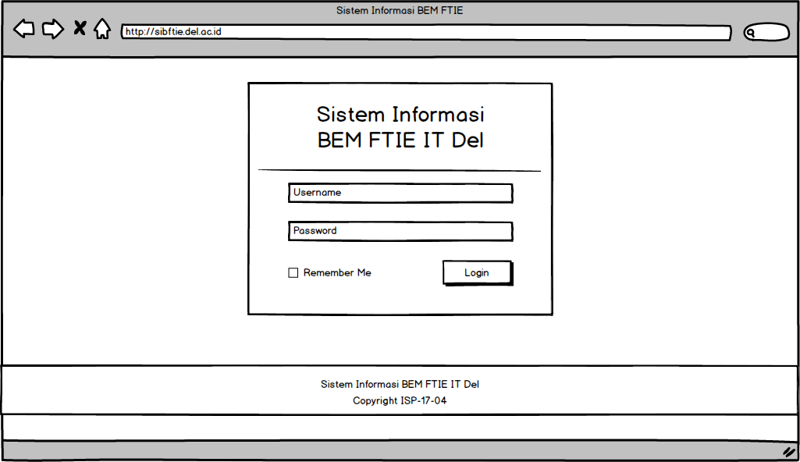
Gambar 4 Layout Login

Fields description

Tabel 22 Field Deskription Login
Label | Field | Tabel/  Query | I/O | Format | Validasi | Keterangan
username | Username | Dokumen | I | Varchar | Harus di isi | -
password | Password | Dokumen | I | Varchar | Harus di isi | -

Objects Specification
Spesifikasi objek dari proses login dapat dilihat di tabel 23.

Tabel 23 Object Specification Login
Id_Objek | Jenis | Keterangan
Login | Button | Jika diklik, maka user akan masuk ke sistem sesuai dengan username dan password yang dimasukkan. User dapat menggunakan sistem sesuai dengan jabatan masing-masing.

Error Message
Error message login yang akan muncul dapat dilihat pada tabel 25.

Tabel 24 Error Message Login
No. | Keterangan | Pesan Error yang disampaikan
1. | Username dan/atau pasword tidak diisi | Akan tampil error message yang mengatakan “Required this field.”
2. | username tidak ada di database | Akan tampil error meassage yang mengatakan “Account belum terdaftar”

Fungsi Penambahan User

Detail Input Specification
Nama Tabel : t_mahasiswa

Detail Output Specification
Nama Tabel : 1. t_mahasiswa
2. t_akun
3. t_jabatan

Detail Screen Layout
Tampilan detail layout penambahan user dapat dilihat pada gambar...
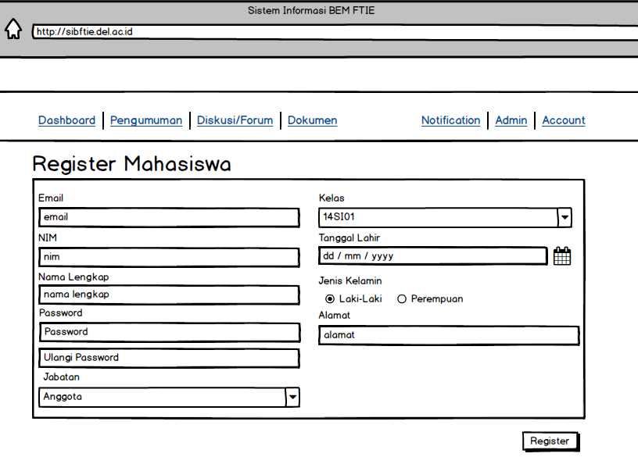
Gambar 5 Layout Penambahan User

Fields description
Tabel 25 Fields Description Penambahan User
Label | Field | Tabel/  Query | I/O | Format | Validasi | Keterangan
email | Email | Dokumen | I | Varchar | Harus di isi | -
nim | Nim | Dokumen | I | Varchar | Harus di isi | -
nama_lengkap | Nama Lengkap | Dokumen | I | Varchar | Harus di isi | -
password | Password | Dokumen | I | Varchar | Harus di isi | -
ulangi_password | Password | Dokumen | I | Varchar | Harus di isi | -
Jabatan | Jabatan | Dokumen | I | Varchar
kelas | Kelas | Dokumen | I | Varchar | Harus di isi | -
tgl_lahir | dd/mm/yyy | Dokumen | I | Date | Harus di isi | -
jns_kelamin | Laki laki atau perempuan | Dokumen | I | char | Harus di isi | -
alamat | Alamat | Dokumen | I | Varchar | Harus di isi | -

Objects Specification
Spesifikasi objek dari proses penambahan user dapat dilihat di tabel 26.
Tabel 26 Obejct Specification Penambahan User
Id_Objek | Jenis | Keterangan
Register | Button | Jika diklik, maka user baru akan terdaftar sesuai dengan data yang dimasukkan di daftar penambahan user.

Error Message
Error message penambahan user yang akan muncul dapat dilihat pada tabel 27.
Tabel 27 Error Message Penambahan User
No. | Keterangan | Pesan Error yang disampaikan
1. | Jika ada satu form yang tidak di isi | Akan tampil error message yang mengatakan “Required this field.”
2. | Jika email dan nim telah terdaftar | Akan tampil error message yang mengatakan “email dan NIM telah terdaftar”

Function Specification Pengelolaan Pengumuman
Identifikasi/Nama : Fungsi Pengelolaan Pengumuman
Deskripsi Isi : Fungsi pengelolaan pengumuman hanya bisa dilakukan yang mempunyai role jabatan sebagai ketua. Funsi ini meliputi fungsi pembuatan pengumuman baru, mengubah pengumuman atau menghapus pengumuman.
Jenis : Detail Input Specification
Nama Tabel : t_pengumuman

Fungsi Pembuatan Pengumuman Baru

Detail Input Specification
Nama Tabel : t_pengumuman

Detail Output Specification
Nama Tabel : t_pengumuman

Detail Screen Layout
Tampilan detail layout pembuatan pengumuman baru dapat dilihat pada gambar 6.
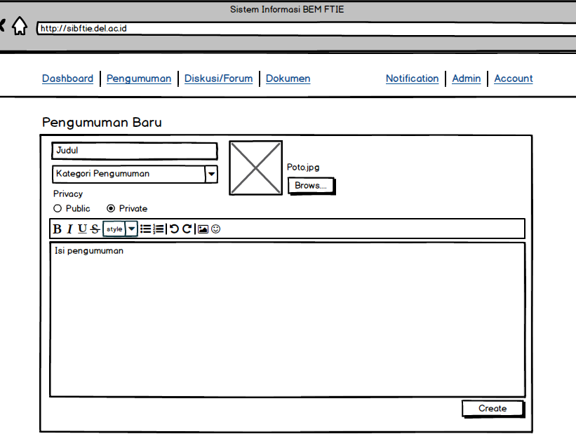
Gambar 6 Layout Pembuatan Pengumuman Baru

Fields description
Tabel 28 Fields Description Pembuatan Pengumuman Baru
Label | Field | Tabel/  Query | I/O | Format | Validasi | Keterangan
judul | Judul | Dokumen | I | Varchar | Harus di isi | -
kategori_pengumuman | Kategori Pengumuman | Dokumen | I | Varchar | Harus di isi | -
privacy | Privacy | Dokumen | I | Varchar | Harus di isi | -
isi_pengumuman | Isi Pengumuman | Dokumen | I | Text | Harus di isi | -
path_file | Path file | Dokumen | I | varchar | Tidak harus diisi | -

Objects Specification
Spesifikasi objek dari proses pembuatan pengumuman baru dapat dilihat di tabel 29.

Tabel 29 Objects Specification Pembuatan Pengumuman Baru
Id_Objek | Jenis | Keterangan
Create | Button | Jika diklik, maka pengumuman baru akan tersimpan di dalam database.

Error Message
Error message pembuatan pengumuman baru yang akan muncul dapat dilihat pada tabel 30.
Tabel 30 Error Message Pembuatan Pengumuman Baru
No. | Keterangan | Pesan Error yang disampaikan
1. | Judul, Kategori Pengumuman, Privacy, Isi Pengumuman tidak di isi | Akan tampil error message yang mengatakan “Required this field.”

Fungsi Menghapus/Mengubah Pengumuman

Detail Input Specification
Nama Tabel : t_pengumuman

Detail Output Specification
Nama Tabel : t_pengumuman

Detail Screen Layout
Tampilan detail layout menghapus atau mengubah pengumuman dapat dilihat pada gambar 7.
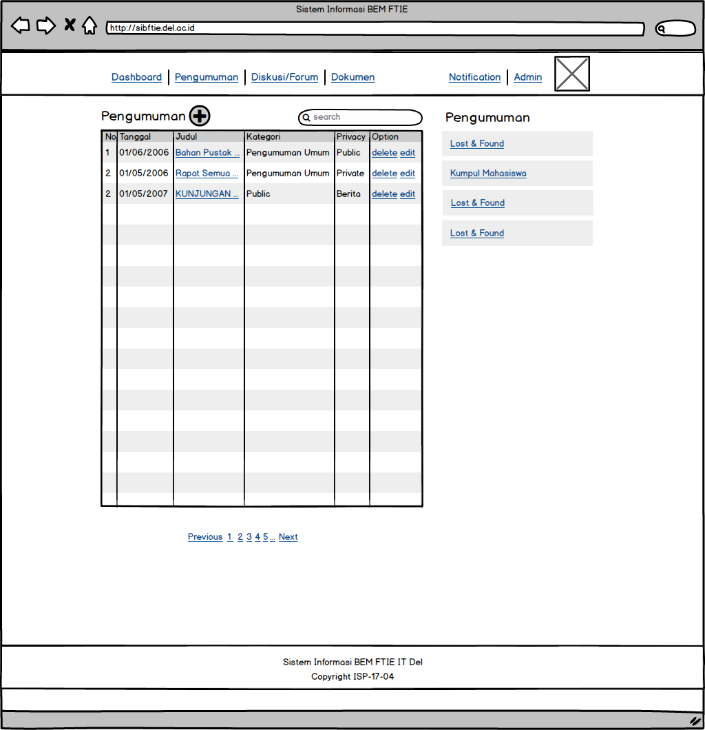
Gambar 7 Layout Menghapus/Mengubah pengumuman

Objects Specification
Spesifikasi objek dari proses menghapus atau mengubah pengumuman dapat dilihat di tabel 31.
Tabel 31 Object Specification Menghapus/Mengubah Pengumuman
Id_Objek | Jenis | Keterangan
Delete | Link | Jika diklik, maka pengumuman akan terhapus dari database
Edit | Link | Jika diklik, maka akan menuju ke halaman ubah pengumuman dan tampilan layout seperti pada pembuatan pengumuman baru tetapi form telah terisi otomatis.

Function Specification Pengelolaan Dokumen
Identifikasi/Nama : Fungsi Pengelolaan Dokumen
Deskripsi Isi : Fungsi pengelolaan dokumen dilakukan oleh semua role jabatan dan anggota. Fungsi ini meliputi mengunggah dokumen baru, mencari dokumen, dan mengedit. Sementara untuk fungsi menghapus dokumen hanya bisa dilakukan oleh role ketua.
Jenis : Detail Input Specification
Nama Tabel : t_dokumen

Fungsi Unggah Dokumen Baru

Detail Input Specification
Nama Tabel : t_akun, t_mahasiswa, t_dokumen

Detail Output Specification
Nama Tabel : t_dokumen

Detail Screen Layout
Tampilan detail layout unggah dokumen baru dapat dilihat pada gambar 8.

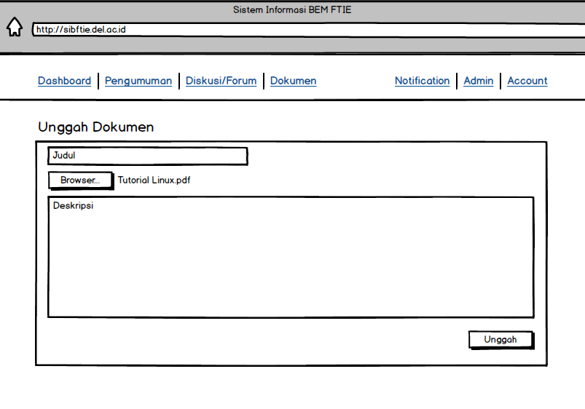
Gambar 8 Layout Unggah Dokumen Baru

Fields description
Tabel 32 Fields Description Unggah Dokumen Baru
Label | Field | Tabel/  Query | I/O | Format | Validasi | Keterangan
judul | Judul | Dokumen | I | Varchar | Harus di isi | -
deskripsi | deskripsi | Dokumen | I | Varchar | Tidak harus di isi | -

Objects Specification
Spesifikasi objek dari unggah dokumen baru dapat dilihat di tabel 33.

Tabel 33 Object Specification Unggah Dokumen Baru
Id_Objek | Jenis | Keterangan
Unggah | Button | Jika diklik, maka dokumen baru akan tersimpan didalam database.
Browse.... | Button | Jika diklik, maka akan menampilkan kotak dialog untuk memilih dokumen yang akan diunggah

Error Message
Error message unggah dokumen baru yang akan muncul dapat dilihat pada tabel 34.

Tabel 34 Error Message Unggah Dokumen Baru
No. | Keterangan | Pesan Error yang disampaikan
1. | Judul, deskripsi, dan file dokumen tidak di isi | Akan tampil error message yang mengatakan “Required this field.”

Fungsi Pencarian Dokumen

Detail Input Specification
Nama Tabel : t_dokumen

Detail Output Specification
Nama Tabel : t_dokumen

Detail Screen Layout
Tampilan detail layout pencarian dokumen dapat dilihat pada gambar 9.
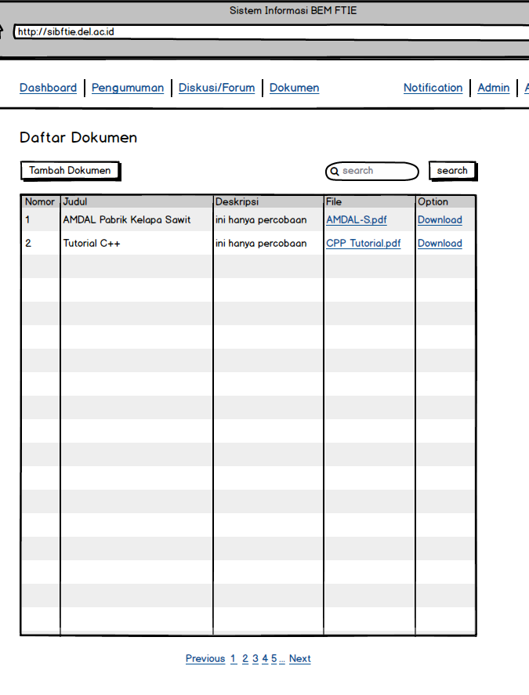
Gambar 9 Layout Pencarian Dokumen

Fields description
Tabel 35 Fields Description Pencarian Dokumen
Label | Field | Tabel/  Query | I/O | Format | Validasi | Keterangan
Search | Serach | Dokumen | I | Varchar | Harus di isi | -

Objects Specification
Spesifikasi objek dari proses pencarian dokumen dapat dilihat di tabel 36.

Tabel 36 Object Specification Pencarian Dokumen
Id_Objek | Jenis | Keterangan
Search | Button | Jika diklik, maka daftar dokumen yang dicari sesuai judul akan ditampilkan di tabel daftar dokumen.
Previous | Link | Jika diklik, maka akan lanjut ke halaman sebelumnya
1, 2, .. | Link | Jika salah satu nomor diklik, maka akan lanjut ke nomor halaman yang diklik
Next | Link | Jika diklik, maka akan lanjut ke halaman selanjutnya
Tambah Dokumen | Button | Jika diklik, maka akan lanjut ke halaman tambah dokumen

Error Message
Error message proses pencarian dokumen yang akan muncul dapat dilihat pada tabel 37.

Tabel 37 Error Message Pencarian Dokumen
No. | Keterangan | Pesan Error yang disampaikan
1. | Dokumen yang dicari tidak ada didalam database | Akan tampil error message yang mengatakan “Dokumen tidak ditemukan”

Algorithm
Id. Proses : Pencarian Dokumen
Objek terkait : Search
Event : Klik

Initial State (IS):
Tabel … sudah dibuat strukturnya tetapi mungkin masih kosong
Final State (FS):
Menampilkan tabel yang berisi daftar dokumen yang dicari
Spesifikasi Proses:
- Masukkan kata kunci dokumen yang dicari
- Sistem mencari seluruh dokumen berdasarkan judul dan isi dari dokumen
- Sistem menampilkan dokumen didalam daftar tabel
- Selesai

Function Specification Pengelolaan Diskusi
Identifikasi/Nama : Fungsi Pengelolaan Diskusi
Deskripsi Isi : Fungsi pengelolaan diskusi dilakukan untuk semua role jabatan dan anggota. Fungsi ini meliputi membuat topik diskusi baru, menghapus atau mengubah topik diskusi, dan membuat komentar terhadap topik diskusi. Topik diskusi yang diubah harus merupakan topik yang pernah dibuatnya.
Jenis : Detail Input Specification
Nama Tabel : t_diskusi

Fungsi Pembuatan Topik Diskusi Baru

Detail Input Specification
Nama Tabel : t_akun, t_mahasiswa, t_diskusi

Detail Output Specification
Nama Tabel : t_diskusi

Detail Screen Layout
Tampilan detail layout pembuatan topik diskusi baru dapat dilihat pada gambar 10.

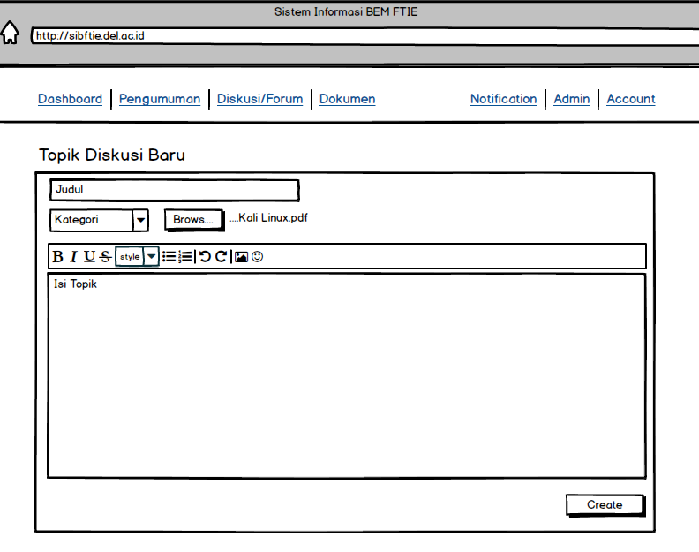
Gambar 10 Layout Pembuatan Topik Diskusi Baru

Fields description
Tabel 38 Fields Description Pembuatan Topik Diskusi Baru
Label | Field | Tabel/  Query | I/O | Format | Validasi | Keterangan
judul | Judul | Dokumen | I | Varchar | Harus di isi | -
kategori | Kategori | Dokumen | I | Varchar | Harus di isi | -
isi_topik | Isi Topik | Dokumen | I | Text | Harus di isi | -

Objects Specification
Spesifikasi objek dari proses pembuatan topik diskusi baru dapat dilihat di tabel 39.

Tabel 39 Object Specification Pembuatan Topik Diskusi Baru
Id_Objek | Jenis | Keterangan
Create | Button | Jika diklik, maka topik diskusi baru akan tersimpan didalam database.
Browse.... | Button | Jika diklik, maka akan menampilkan kotak dialog untuk memilih file yang akan diunggah. File ini tidak harus di isi.

Error Message
Error message pembuatan topik diskusi baru yang akan muncul dapat dilihat pada tabel 40.

Tabel 40 Error Message Pembuatan Topik Diskusi Baru
No. | Keterangan | Pesan Error yang disampaikan
1. | Judul, kategori, isi diskusi | Akan tampil error message yang mengatakan “Required this field.”

Fungsi Menghapus, Mengubah, Membuat Komentar Topik Diskusi

Detail Input Specification
Nama Tabel : t_akun, t_mahasiswa, t_diskusi

Detail Output Specification
Nama Tabel : t_diskusi

Detail Screen Layout
Tampilan detail layout menghapus, mengubah, membuat komentar topik diskusi dapat dilihat pada gambar 11.

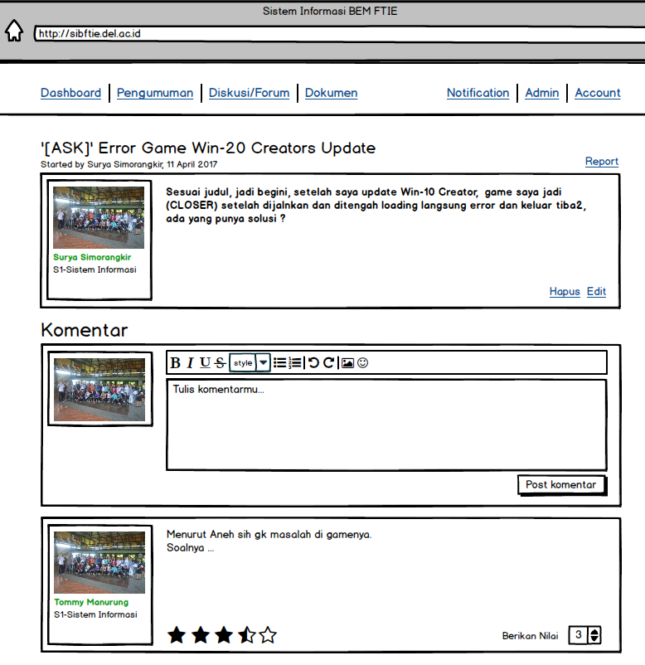
Gambar 11 Layout Menghapus, Mengubah, atau Membuat Komentar Topik Diskusi

Fields description
Tabel 41 Fields Description Menghapus, Mengubah, atau Membuat Komentar
Label | Field | Tabel/  Query | I/O | Format | Validasi | Keterangan
Isi_Komenter | Tulis Komentar | Dokumen | I | Text | Tidak harus di isi | Komentar tidak harus dibuat dalam topik diskusi. Jika ingin membuat membuat komentar, maka text field komentar harus diisi

Objects Specification
Spesifikasi objek dari proses login dapat dilihat di tabel 42.

Tabel 42 Objects Specification Menghapus, Mengubahm atau Membuat Komentar
Id_Objek | Jenis | Keterangan
Report | Link | Jika diklik, maka topik diskusi akan di laporkan karena kurang bermanfaat.
Hapus | Link | Jika diklik, maka topik diskusi akan terhapus dari database. Topik diskusi hanya bisa dihapus jika user tersebut yang membuat topik diskusi
Edit | Link | Jika diklik, maka akan dilanjutkan kehalaman edit topik diskusi.
Post Komentar | Button | Jika diklik, maka topik diskusi akan disimpan didatabase dan tampil didalam topik.

Error Message
Error message login yang akan muncul dapat dilihat pada tabel 43.

Tabel 43 Error Message Menghapus, Mengubah atau Membuat Komentar
No. | Keterangan | Pesan Error yang disampaikan
1. | Isi Komentar tidak diisi | Akan tampil error message yang mengatakan “Required this field.”

Function Specification Pengelolaan Keuangan
Identifikasi/Nama : Fungsi Pengelolaan Keuangan
Deskripsi Isi : Fungsi pengelolaan keuangan dilakukan oleh bendahara pengurus. Fungsi ini meliputi memasukkan data uang kas, dan data pengeluaran
Jenis : Detail Input Specification
Nama Tabel : t_uang_kas, t_pengeluaran

Fungsi Pemasukan Uang Kas

Detail Input Specification
Nama Tabel : t_akun, t_uang_kas

Detail Output Specification
Nama Tabel : t_uang_kas

Detail Screen Layout
Tampilan detail layout pemasukan uang kas dapat dilihat pada gambar 12.

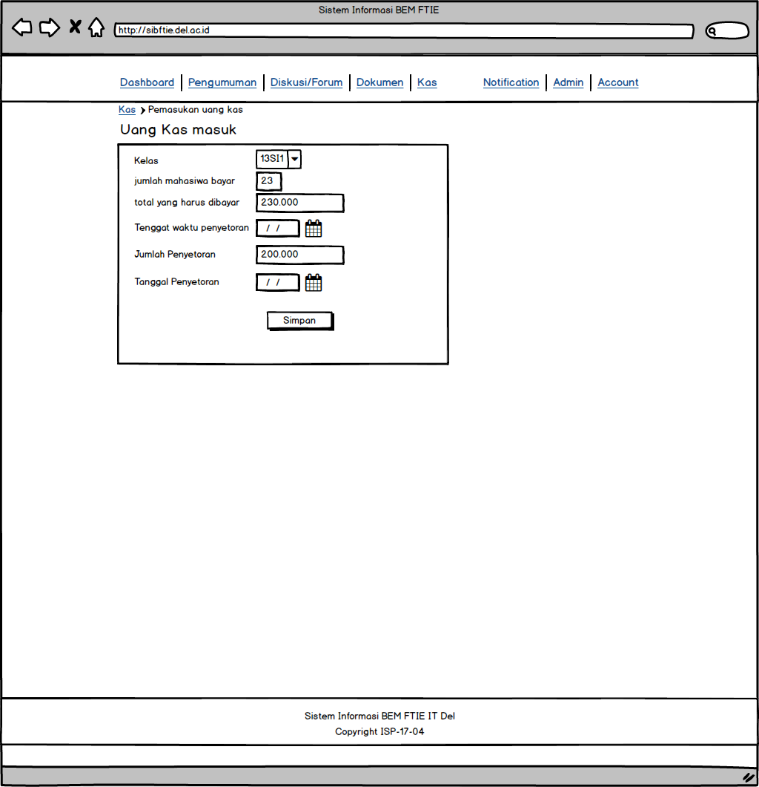
Gambar 12 Layout Pemasukan Uang Kas

Fields description

Tabel 44 Fields Description Pemasukan Uang Kas
Label | Field | Tabel/  Query | I/O | Format | Validasi | Keterangan
Kelas | Kelas | Kelas | O | Varchar | Harus diisi | -
Jumlah mahasiswa | Jumlah_mahasiswa | Kas | I | Integer | Harus diisi | -
Total yang harus dibayar | Total_harus_dibayar | Kas | I | Integer | Harus diisi | -
Tenggat waktu penyetoran | Tenggat_waktu | Kas | I | Date | Harus diisi | -
Jumlah penyetoran | Jumlah_penyetoran | Kas | I | Integer | Harus diisi | -
Tanggal Penyetoran | Tanggal_penyetoran | Kas | I | Date | Harus diisi | -

Objects Specification
Spesifikasi objek dari pemasukan uang kas dapat dilihat pada tabel 45.

Tabel 45 Object Specification Pemasukan Uang Kas
Id_Objek | Jenis | Keterangan
Simpan | Button | Jika diklik, maka data uang yang disetor akan masuk ke dalam Sistem.

Error Message
Error message pemasukan uang kas yang akan muncul dapat dilihat pada tabel 46.

Tabel 46 Error Message Pemasukan Uang Kas
No. | Keterangan | Pesan error yang disampaikan
1 | Form isian yang tersedia tidak diisi | Akan muncul text peringatan disamping textfield bahwa form isian harus diisi.

Fungsi Pemasukan Data Pengeluaran

Detail Input Specification
Nama Tabel : t_akun, t_pengeluaran, t_event

Detail Output Specification
Nama Tabel : t_pengeluaran

Detail Screen Layout
Tampilan detail layout pemasukan data pengeluran dapat dilihat pada gambar dibawah ini.
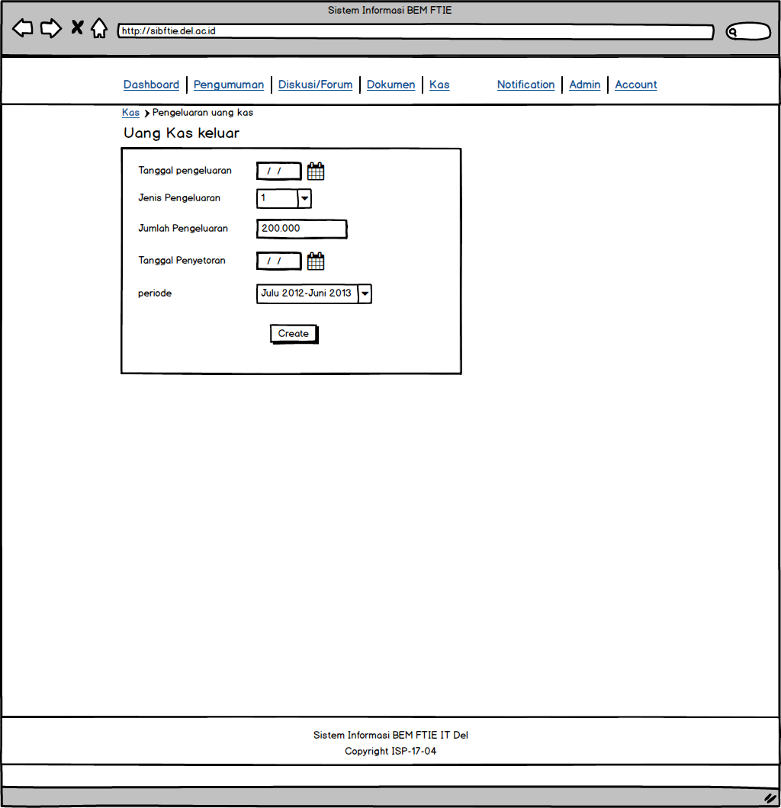
Gambar 13 Layout Pemasukan Data Pengeluaran

Fields description
Tabel 47 FIelds Description Pemasukan Data Pengeluaran
Label | Field | Tabel/  Query | I/O | Format | Validasi | Keterangan
Tanggal Pengeluaran | Tanggal_pengeluaran | Pengeluaran | I | Date | Harus diisi | -
Jenis pengeluaran | Jenis_pengeluaran | Event | O | Varchar | Harus diisi | -
Jumlah Pengeluaran | Jumlah_pengeluaran | Pengeluaran | I | Integer | Harus diisi | -
Tanggal pengeluaran | Tanggal_pengeluaran | Pengeluaran | I | Date | Harus diisi | -
Periode | Periode | Pengeluaran | I | Date | Harus diisi | -

Objects Specification
Spesifikasi objek dari proses pemasukan data Pengeluaran dapat dilihat di tabel 48.

Tabel 48 Object Specification Pemasukan Data Pengeluaran
Id_Objek | Jenis | Keterangan
Simpan | Button | Jika diklik, maka data uang yang disetor akan masuk ke dalam Sistem.

Error Message
Error message dari proses pemasukan data pengeluaran yang akan muncul dapat dilihat pada tabel 49.
Tabel 49 Error Message Pemasukan Data Pengeluaran
No. | Keterangan | Pesan Error yang disampaikan
1. | Isi Komentar tidak diisi | Akan tampil error message yang mengatakan “Required this field.”

Traceability
Traceability dari tabel sistem informasi yang dirancang terhadap DFD dan ER-Diagram..

Data

Tabel 50 Traceability Aplikasi Terhadap DFD dan ER
Nama Tabel | Primary key | Data Store | E/R | Deskripsi isi
t_uang_kas | id_uang_kas | t_uang_kas | N:N  N:1 | Mempunyai relasi dengan tabel pengeluaran dan kelas
t_kelas | id_kelas | t_kelas | 1:N  1:N | Mempunyai relasi dengan tabel uangkas dan mahasiswa
t_pengeluaran | id_pengeluaran | t_pengeluaran | N:N  N:1 | Mempunyai relasi dengan tabel uangkas dan event
t_event | id_event | t_event | 1:N | Mempunyai relasi dengan tabel pengeluaran
t_mahasiswa | nim | t_mahasiswa | 1:N  1:1  N:N  1:N  1:N  1:N  1:N  1:N  1:N  N:1 | Mempunyai relasi dengan tabel pengeluaran, akun, jabatan, diskusi, komentar, dokumen, aspirasi, proposal, pengumuman dan kelas
t_pengumuman | id_penguman | t_pengumuman | N:1 | Mempunyai relasi dengan tabel mahasiswa
t_akun | email | t_akun | 1:1 | Mempunyai relasi dengan tabel mahasiswa
t_jabatan | id_jabatan | t_jabatan | N:N | Mempunyai relasi dengan tabel mahasiswa
t_diskusi | id_diskusi | t_diskusi | N:1  1:N  N:1 | Mempunyai relasi dengan tabel mahasiswa,komentar dan kategori
t_kategori | id_kategori | t_kategori | 1:N | Mempunyai relasi dengan tabel diskusi
t_komentar | id_komentar | t_komentar | 1:N  N:1 | Mempunyai relasi dengan tabel diskusi dan mahasiswa
t_dokumen | id_dokumen | t_dokumen | N:1 | Mempunyai relasi dengan tabel mahasiswa
t_aspirasi | id_aspirasi | t_aspirasi | N:1 | Mempunyai relasi dengan tabel mahasiswa
t_proposal | id_proposal | t_proposal | N:1 | Mempunyai relasi dengan tabel mahasiswa

Requirements

Tabel 51 Daftar Requiremens
SRS-Id | Fungsi | Keterangan
SyRS-FR-01 | Functional Requirement | Dalam fitur ini, Mahasiswa dapat mengirimkan aspirasinya kepada pengurus BEM FTIE melalui halaman aspirasi.
SyRS-FR-02 | Functional Requirement | Dalam fitur ini, Mahasiswa dapat membuat topik forum diskusi baru, meng-upload file dokumen dan dapat memberikan komentar serta rating terhadap komentar.
SyRS-FR-03 | Functional Requirement | Dalam fitur ini, mahasiswa dapat melakukan sharing file dokumen, memberikan rating terhadap dokumen yang sudah ada, melaporakan dokumen spam, membaca file dokumen dan mengunduh file dokumen.  Mahasiswa juga dapat mencari file dokumen yang diperlukan.
SyRS-FR-04 | Functional Requirement | Dalam fitur ini, sistem dapat melakukan pencarian file dokumen bukan hanya melalui judul tetapi dapat melalui isi file dokumen.
SyRS-FR-05 | Functional Requirement | Dalam fitur ini, pengurus BEM FTIE dapat membaca aspirasi dari mahasiswa.
SyRS-FR-06 | Functional Requirement | Dalam fitur ini, pengurus BEM FTIE (Ketua BEM FTIE) dapat membuat pengumuman yang bersifat public atau private, memberikan notifikasi validasi keppada ketua divisi.
SyRS-FR-07 | Functional Requirement | Dalam fitur ini, pengurus BEM FTIE (Bendahara) dapat menyimpan data-data keuangan dan laporan keuangan.
SyRS-FR-08 | Functional Requirement | Dalam fitur ini, pengurus BEM FTIE (Ketua Divisi) dapat mengirim file proposal kepada Ketua BEM FTIE.
SyRS-FR-09 | Functional Requirement | Dalam fitur ini, pengurus BEM FTIE dapat melihat pengumuman yang bersifat public atau private, dan mendaftarkan user baru kedalam sistem.  Mahasiswa FTIE hanya melihat pengumuman yang bersifat public.
SyRS-FR-10 | Functional Requirement | Dalam fitur ini, sistem akan memberikan notifikasi otomatis jika Mahasiswa FTIE atau Pengurus BEM FTIE melakukan komentar.
SyRS-SPR-01 | Non-Functional Requirement | Sistem Informasi BEM FTIE harus tetap hidup setiap hari, sehingga dapat diakses kapanpun
SyRS -SPR-02 | Non-Functional Requirement | Sistem Informasi BEM FTIE tidak mengalami kegagalan fatal dalam pengoperasiannya, kegagalan yang ditolerir adalah 10%
SyRS-SPR-03 | Non-Functional Requirement | Sistem Informasi BEM FTIE dapat diakses dari web browser dan tidak ada batasan jaringan seperti harus menggunakan jaringan ITD.STUDENTS
SyRS-SPR-04 | Non-Functional Requirement | Sistem Informasi BEM FTIE dapat dioperasikan pada platform dan sistem operasi apa saja.
SyRS-SPR-05 | Non-Functional Requirement | Sistem Informasi BEM FTIE bisa diakses oleh komputer atau laptop dengan memory minmal 250 Mb.
SyRS-SPR-06 | Non-Functional Requirement | Response Time dari setiap fungsi minimal 4 detik jika koneksi jaringan normal.
SyRS-SPR-07 | Non-Functional Requirement | Sistem Informasi BEM FTIE harus digunakan dengan authentikasi dengan menggunakan akun masing-masing untuk menjaga keamanan penggunaan sistem.
SyRS-SPR-08 | Non-Functional Requirement | Semua tanya jawab harus dalam bahasa Indonesia dan setiap layar harus mengandung logo BEM FTIE
SyRS-SPR-09 | Non-Functional Requirement | User dapat menggunakan semua fungsi dalam sistem sesuai dengan role-nya masing-masing

Lampiran

Sejarah Versi
Versi | Ditulis Oleh | Tanggal | Disetujui Oleh | Tanggal

Sejarah Perubahan
No. dokumen :
No. versi :
Halaman | Semula | Menjadi | Alasan perubahan

No. dokumen :
No. versi :
Halaman | Semula | Menjadi | Alasan perubahan

